Игра–викторина «Колесо истории».

**Цели:**

Проверить знания учащихся по курсу « История Отечества»;

способствовать развитию логического мышления при решении познавательных задач;

формировать интерес к изучению предметов гуманитарного цикла.

**ХОД ВИКТОРИНЫ**

**1 конкурс - «Разминка»**

**2 конкурс - «Всякая всячина»**

**3 конкурс – конкурс капитанов**

**4 конкурс - «История в стихах»**

**5 конкурс - «Вычеркните лишнее»**

**6 конкурс.  «А знаешь ли ты?»**

**7 конкурс. «Ребусы»**

**8 конкурс. «Да или нет».**

**Ведущий.**Говорят, что нельзя считать культурным того человека, который не знает истории своей Родины, своего народа.

**Н.Кончаловская.**

*Оглянись на предков наших,  
На героев прошлых дней,  
Вспоминай их добрым словом.  
Слава им, борцам суровым!  
Слава нашей стороне!  
Слава русской старине!  
Времена теперь другие,  
Как и мысли, и дела.  
Далеко ушла Россия  
От страны, какой была.  
Свою землю бережет.  
А преданья старины  
Забывать мы не должны!*

**Задание для команд.**Придумать название и выбрать капитана

В каждой команде выбирают капитана. Задания выполняются командами по - очереди. Итоги подводятся в конце игры. В игру включены вопросы по всему курсу истории Отечества. За правильный ответ команда получает 1 очко. Побеждает команда, набравшая наибольшее количество очков.

***1 конкурс - «Разминка»***

Полное название страны? (СССР). Кто первый поднимет руку и правильно ответит будет первый отвечать на вопросы следующего конкурса. (Слайд с картой СССР).

**2 конкурс - «Всякая всячина»**

Каждой команде предлагается вопросы, на которые они должны ответить. Если первая команда не отвечает, ход переходит к другой команде. За каждый правильный ответ команда получает 1 балл.

***Вопросы :***

1. Столица древнерусского государства. (Киев)

2. Русский царь, проводивший опричнину. (Иван Грозный)

3. Первый русский император. (Петр1)

4. Победитель крестоносцев на Чудском озере. (Александр Невский)

5. Фамилия царя Бориса. (Годунов)

6. Главное сражение войны 1812 года. (Бородинское)

7. Форма правления, при которой власть передается наследству. (монархия)

8. Князь, который ввел христианство на Руси. (Владимир)

9. Царь, в припадке гнева убивший своего сына. (Иван Грозный)

10. Князь, основатель Москвы. (Юрий Долгорукий)

11. Царь, основатель Петербурга. (Петр 1)

12. Часть света, в которую Пётр "прорубил окно"? (Европа).

13. Как называлась династия русских князей, правивших с 10 по 16 век? (Рюриковичи)

14. Кто сказал: “кто с мечом к нам придёт, от меча и погибнет”? (А.Невский)

15. Название первой древнерусской летописи? («Повесть временных лет»)

**3 конкурс капитанов (слайды) !!!**

**Капитаны команд должны назвать исторического деятеля, который изображен на слайдах. (за правильный ответ 1 балл)**

1. Иван Грозный

2. Петр 1

3. В.И. Ленин

4. Александр Невский

5. Ю. Гагарин

6. М.В. Ломоносов

7. И.В. Сталин

8.Николай 2

**4 конкурс. Конкурс «История в стихах»** (за правильный ответ 3 балла)

**а. «Старинные русские города» (о каком городе идет речь)**

***

Святой Софии купола

Отсюда путнику светили,

Славян столица здесь была,

Впервые русских здесь крестили. (Киев)

***

Град, что строил Долгорукий

Посреди глухих лесов,

Вознесли любовно внуки

Выше прочих городов. (Москва)

***

По живленным берегам

Громады стройные теснятся

Дворцов и башен; корабли

Толпой со всех концов земли

К богатым пристаням стремятся;

В гранит оделася Нева,

Мосты повисли над водами,

Темно – зелеными садами

Её покрылись острова. (Санкт-Петербург)

***

В болоте родился,

Три раза крестился. *(Петербург, Петроград, Ленинград)*

*\*\*\**

Ой, ты город Великий!

Господин торговых дел!

От боев с ордою дикой

Ты счастливо уцелел! *(Новгород Великий)*

***

Со времени княжения Кия

Над Днепром поднялся новый град

В белокаменной Софии

Побывать был каждый рад. *(Киев)*

**б. «Загадочная Россия»** **(за правильный ответ 1 балл)**

***

Звонарь в седую старину

Усвоил истину одну

Что, если вдруг беда нагрянет,

Сигнал тревоги бить он станет. *(Набат)*

***

Им сверху церковь украшает

И купола под ним сияют.

Вопрос тебе несложный дам-

Назвать лишь символ христиан *(крест)*

***

Он стоял в амбаре встарь

Для зерна и звался… *(ларь)*

***

Зимой, когда по снегу

Не катится телега,

В них лошадь запрягали.

Как их называли?*(Сани)*

***

Из овчины шубу сшили

И довольны очень были

Ведь морозов не боится,

Тот, кто в шубу облачится. *(Тулуп)*

***

Стоял такой великий стон,

Шел бой с такою кровью,

Что был в багрец окрашен Дон

До самого низовья. *(Куликовская битва)*

*\*\*\**

На голубом и мокроватом

Чудском потрескивавшем льду

В шесть тысяч семьсотпятидесятом

От сотворения году. *(Ледовое побоище)*

**5 конкурс.  «Вычеркните лишнее» (карточки)**

1.Рюрик – Ольга – Константин

Кирилл – Владимир – Мефодий

Ленин – Сталин – Путин

Кулак – помещик – колхозник

Фашисты – белые – советские воины

2.Князь – старейшина – племя

Василий III- Иван IV – Игорь

Домовой – леший – Перун

В.В.Путин – Б.Н.Ельцин – В.И.Ленин

Красная Армия – дружина – Белая Армия

**6 конкурс.  «А знаешь ли ты?»**

1.Большой интерес вызывает у людей обряд гадания. Ни одно серьезное дело не начнется без попытки узнать направление судьбы. Гадали по снам, поведению животных, внутренностям животных. У разных народов были вещие птицы–гадалки. Какую птицу, предсказательницу по вопросам долголетия, чтили древние Русичи?

**(Кукушка)**

2.Интересно, чтобы было, если бы эти люди не пожалели бы славянский

народ, да не составили бы первую славянскую азбуку. Кто эти два брата?

**( Кирилл и Мефодий )**

3 . Этот правитель первым принял крещение, которое произошло в Византии; жестоко отомстил за гибель близкого человека, это первый факт, когда на престоле сидела женщина.**( Владимир)**

4.Эта птица может с уверенностью считать себя соавтором знаменитых людей 39 века. А. С. Пушкин и И.Бах пользовались услугами этой птицы. Какую же птицу можно назвать так?

**(Писали гусиным пером. Гусь.)**

5. Русский император. Его первой женой была Евдокия Лопухина. С детства любил всевозможные потехи, игры. Самое любимое развлечение - «потешные полки». Победил шведов. Ввел новую моду в России. **(Петр 1)**

6. Какое название получил парад, прошедший на Красной площади 24 июня 1945 года? **(Парад Победы)**

7. Как называлась династия русских царей, правивших с 1613 по 1917 годы? **(Романовы)**

 8. Русский национальный герой. Крестьянин, нанятый поляками в качестве проводника в с. Домнино, где находился молодой царь. За отказ указать верный путь был замучен. Этому герою посвящена опера М. И. Глинки. **(Иван Сусанин)**

**7 конкурс.«Ребусы»**

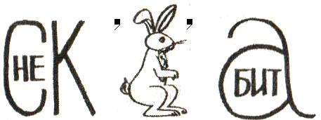

Невская битва

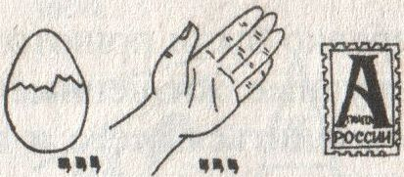

Ярмарка

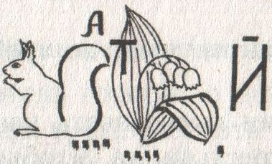

Батый

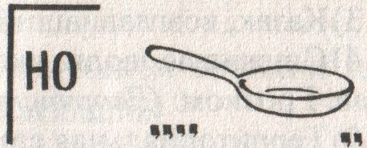

Новгород

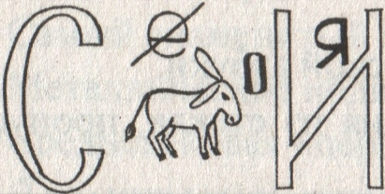

Сословия

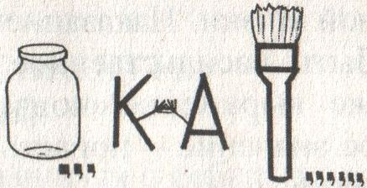

Баскаки

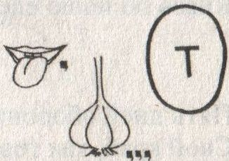

Язычество

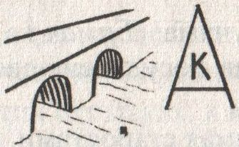

Москва

**8 конкурс. Игра «Да или нет».**

1.Колчак – руководитель СССР? (Нет)

2. Николай I – последний царь России? (Нет) (1825—1855)

3. Ломоносов – известный актёр? (Нет)

4. Ленин родился в Москве? (Нет)

5. Семью Николая II отправили за границу? (Нет) (1894-1917)

6. В декабре 1825 произошло восстание декабристов?

**9 конкурс « Жду ответа»**

Какой праздник проводов зимы сохранился от язычества до сих пор? (Масленица.)

Специально обработанная кожа животного, используемая для письма. (Пергамент.)

Живописное изображение Бога называют… (Иконами.)

Деревянная, костяная или металлическая палочка для письма.(Писало.)

Картина, написанная специальными красками по сырой штукатурке. (Фреска.)

Картина из разноцветного стекла.( Мозаика.)

Что означает слово засеки? (Укрепления.)

Жилище кочевых народов? (Юрта.)

Грамота от монголо-татарского хана – разрешение на княжение.( Ярлык.)

Дань русскому царю от народов Сибири.( Ясак).

Народное собрание в Новгороде. (Вече.)

**Итоги игры.**

Пока идет подсчет баллов, дети смотрят презентацию-клип «Гимн России».

Подсчитываются баллы, называется победитель, награждение.